**今日动态**

4.14 星期一 晴天

班级人数：24人，今日实到：23人。

**六一体检篇**  

|  |  |  |
| --- | --- | --- |
| /Users/zhangjie/Desktop/未命名文件夹/IMG_4153.JPGIMG_4153 | /Users/zhangjie/Desktop/未命名文件夹/IMG_4154.JPGIMG_4154 | /Users/zhangjie/Desktop/未命名文件夹/IMG_4156.JPGIMG_4156 |
| 我们开始做氟离子啦！ | 香香的草莓味可真好闻呀！我们要坚持住哦！ | 要抽血啦！我默默地留下了眼泪。 |
| /Users/zhangjie/Desktop/未命名文件夹/IMG_4157.JPGIMG_4157 | /Users/zhangjie/Desktop/未命名文件夹/IMG_4155.JPGIMG_4155 | /Users/zhangjie/Desktop/未命名文件夹/IMG_4152.JPGIMG_4152 |
| 五分钟就可以吐掉啦！半个小时之后才能喝水哦！ | 我可不害怕打针，我最勇敢啦！ | 我也是呢！就一点点疼，我可不怕！ |

**集体活动篇**  

1. **谈话：好吃的食物**

食物是我们成长的原动力，每个人都需要食物。不同的食物含有不同的营养成分，食物的选择往往影响我们身体的健康与发展。本次活动将组织幼儿结合调查表，通过谈话的形式来分享一下自己所喜欢的食物的，如：食物的外形、口味、简单的营养等，从而促进幼儿对于各种食物的整体感知。

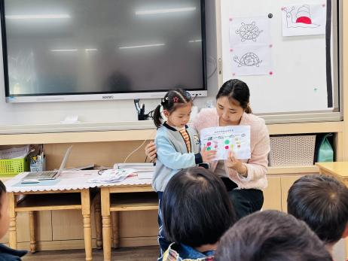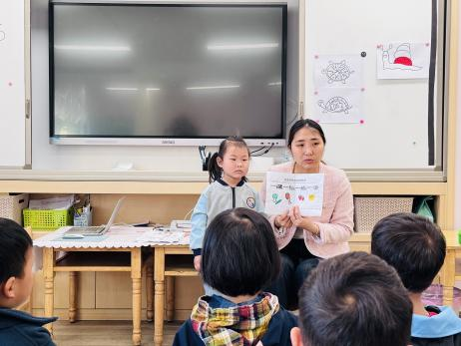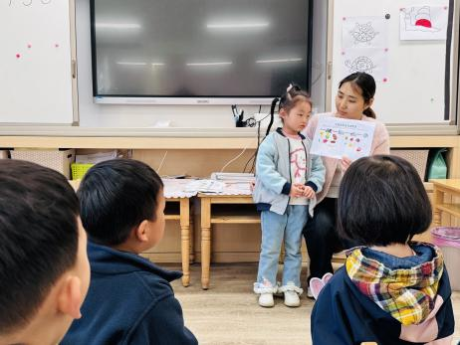

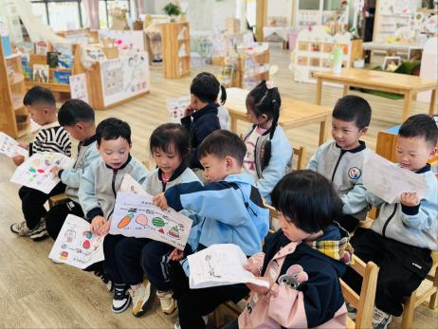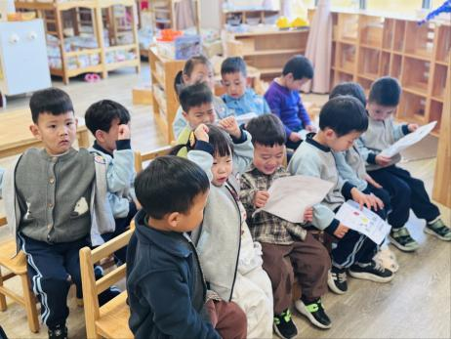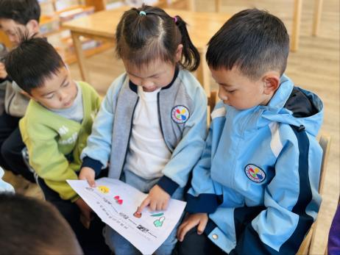

在今天的活动中，愿意说一说自己所收集的喜欢吃的食物的名称、口味、营养等。  
的幼儿是：**万锦泽、王亦豪、高望、何蒋晔、张东洋、任泽轩、刘宸泽、冯原、党佳琪、李醇韵、朱沐菡、张芸汐、费思佳。**

**一日生活活动篇**  

|  |  |  |  |  |  |
| --- | --- | --- | --- | --- | --- |
| **姓名** | **自理能力 （好★、一般●）** | **午餐、午睡**  **（吃完睡着★、反之●）** | **姓名** | **自理能力 （好★、一般●）** | **午餐、午睡**  **（吃完睡着★、反之●）** |
| **赖薪宇** | **请假** | **请假** | **冯原** | **●** | **★** |
| **万锦泽** | **★** | **★** | **郭舒耀** | **★** | **★** |
| **王亦豪** | **●** | **★** | **余一凡** | **★** | **★** |
| **高望** | **★** | **★** | **党佳琪** | **★** | **★** |
| **张奕** | **★** | **★** | **杨星月** | **★** | **★** |
| **万殊同** | **★** | **★** | **毛煜祺** | **请假** | **请假** |
| **何蒋晔** | **★** | **★** | **李醇韵** | **★** | **★** |
| **张东洋** | **★** | **★** | **刘欣然** | **★** | **★** |
| **韩承宇** | **●** | **●** | **朱沐菡** | **★** | **★** |
| **任泽轩** | **★** | **★** | **张芸汐** | **★** | **★** |
| **刘宸泽** | **★** | **★** | **费思佳** | **★** | **★** |
| **潘沐炀** | **●** | **★** | **周恒** | **★** | **★** |

执笔人：张洁